Practica 2
  - Víctor Manuel Peiró Martínez
  - FIIS 3A
  - Programación de Sistemas Distribuidos

Contenido
Introducción 3
Docker 3
Kubernetes 3
Archivos YAML 4
Archivos del FileManager 4
Configuración Básica 5
Configuración Servidor 5
Docker 5
Kubernetes 6
Configuración Broker 7
Docker 7
Kubernetes 7
Configuración Cliente 8
Docker 8
Kubernetes 9
Ejecución 9
Configuración AWS 9
Creación de Pods 10
Configuración Avanzada 1 11
Montaje de Volúmenes 11
Configuración Avanzada 2 13
NFS 13
Montaje Servidor NFS 14
PersistentVolume 15
PersistentVolumeClaim 16
Modificación Servidor 17

Introducción
El objetivo de la práctica es distribuir un sistema de ficheros usando kubernetes y Docker. Para ello, tendremos 3 componentes principales:
- Servidores
- Clientes
- Broker Redirigen usuarios a servidores

Docker
Con docker, crearemos imágenes que serán usadas por los pods para hacer funciones específicas. Para ello, serán útiles los siguientes comandos:
- docker build -t <usuario>/<nombre_imagen>: Permite construir imágenes de docker
- docker images: Permite ver todas las imágenes de Docker
- docker push docker.io/<usuario>/<nombre_imagen>:latest: Permite subir una imagen a Docker Hub
A cada imagen le corresponde un Dockerfile conteniendo las funciones de la imagen.

Kubernetes
Usaremos Kubernetes para gestionar un clúster formado por varias máquinas (nodos), donde cada nodo ejecutará diferentes componentes de nuestra aplicación. Cada nodo puede ejecutar uno o varios pods, y cada pod contiene uno o más contenedores que ejecutan código específico. Gracias a Kubernetes podremos desplegar, replicar y administrar estos pods de forma automática dentro del clúster. Para ello, los siguientes comandos serán útiles:
- kubectl get nodes: Devuelve los nodos añadidos a kubernetes
- kubectl get pods: Devuelve todos los pods
- kubectl describe pods: Devuelve información sobre todos los pods
- kubectl apply -f <nombre_archivo>.yaml: Permite desplegar pods con una configuración descrita en un archivo .yaml
- kubectl exec -ti <nombre-del-pod> -- <comando>: Ejecuta un comando en un pod
- bash kub_addNode.sh <IP_maquina>: Añade un nodo esclavo

Archivos YAML
Para configurar los pods que desplegaremos en el clúster, utilizaremos archivos de configuración en formato YAML. En Kubernetes trabajaremos principalmente con dos tipos de archivos:
- Deployment, que define cómo se crean y gestionan los pods (réplicas, imagen Docker, variables, puertos…).
- Service, que expone esos pods dentro o fuera del clúster y les proporciona una dirección estable para permitir su comunicación.

Algunas definiciones de estos archivos contienen la siguiente información:
- apiVersion: Define la versión de la API de Kubernetes
- kind: Define el tipo de objeto creado. En nuestro caso, Deployment o Service
- metadata: Permite definir metadatos del objeto que creamos
- spec: Permite definir cosas del objeto
- replicas: Numero de pods que se crearan
- selector: Sirve para unir el deployment/service con los pods creados
- template: Sirve para definir la plantilla del pod
- containers: Lista de contenedores dentro del pod donde se definirán cosas como la imagen, nombre, variable de entorno etc
- image: Permite definir la imagen del pod
- env: Permite definir variables de entorno
- type: NodePort : Expone el servicio hacia fuera del cluster
- port: Puerto Interno del servicio
- targetPort: Puerto del contendor

Archivos del FileManager
Se nos ha proporcionado 3 ejecutables con las funcionalidades para cada componente siendo estas:
- clientFileManager para funcionalidad del cliente. Recibe por parámetros la IP del Broker
- brokerFileManager para funcionalidades del broker
- serverFileManager para funcionalidades del servidor. Recibe por parámetros la IP del Broker

Configuración Básica
Para la configuración básica usaremos lo siguiente:
- Nodo Master con el control pane de la aplicación
- Nodo Broker con el deployment de brokerFileManager
- Nodo Esclavo con el deployment de serverFileManager

Configuración Servidor
Para configurar el servidor debemos tener en cuenta lo siguiente:
- El programa serverFileManager usa el puerto 32001
- Se creará más de un servidor

Docker
A continuación, se mostrará el contenido del Dockerfile para la creación de la imagen
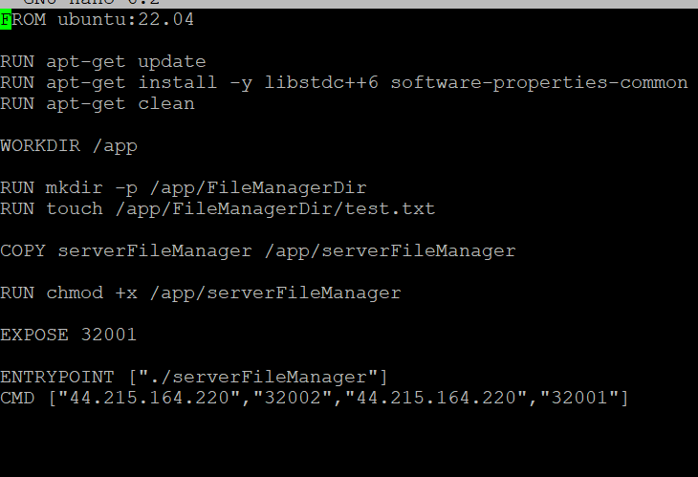
- FROM ubuntu:22.04: Establece la imagen base
- RUN apt-get update: Actualiza la lista de paquetes de la imagen
- RUN apt-get install -y libstdc++6 software-properties-common: Instala la librería estándar de C++ y la librería software-properties-common
- WORKDIR /app: Define el directorio /app como directorio de trabajo
- RUN apt-get clean: Limpia el cache de paquetes
- COPY serverFileManager /app/serverFileManager: Copia el fichero en el WORKDIR
- RUN mkdir -p FileManagerDir: Crea el directorio en el contenedor
- RUN touch /app/FileManagerDir/test.txt: Crea fichero de prueba
- RUN chmod +x serverFileManager: Otorga permisos de ejecución al fichero
- EXPOSE 32001: Documenta el puerto que el contenedor escucha
- ENTRYPOINT [“./serverFileManager”]: Comando a ejecutar
- CMD [“”,””,””,””]: Parametros de comando a ejecutar

Kubernetes
Deployment YAML:
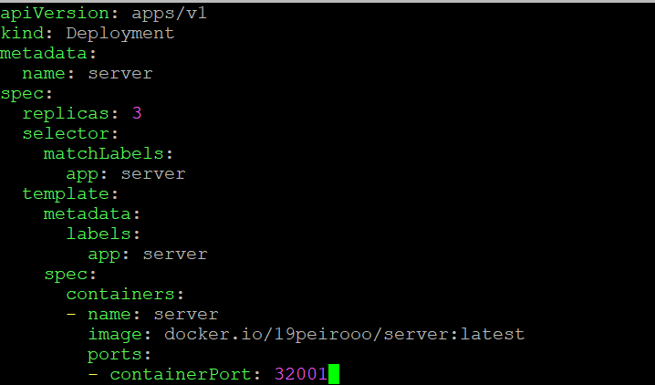
Service YAML:
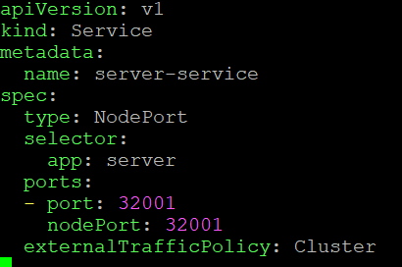
externalTrafficPolicy: Define como se enruta el tráfico externo hacia los pods

Configuración Broker
Para configurar el docker se tendrá en cuenta:
- El programa brokerFileManager usa el puerto 32002

Docker
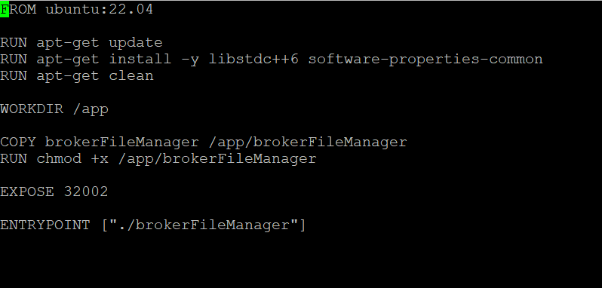
ENTRYPOINT [“./brokerFileManager”]: Se ejecutará el fichero brokerFileManager en el docker

Kubernetes
Deployment YAML:
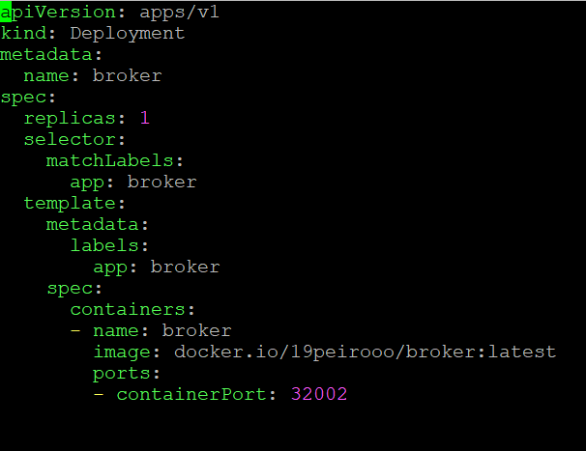
Service YAML:
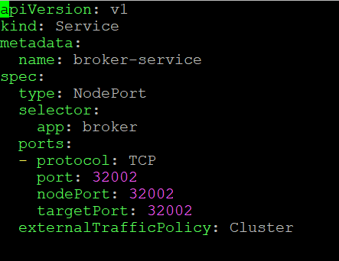

Configuración Cliente

Docker
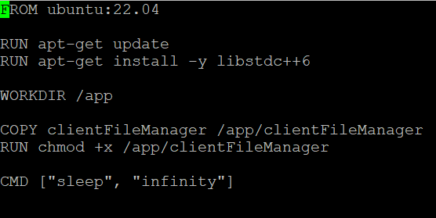

Kubernetes
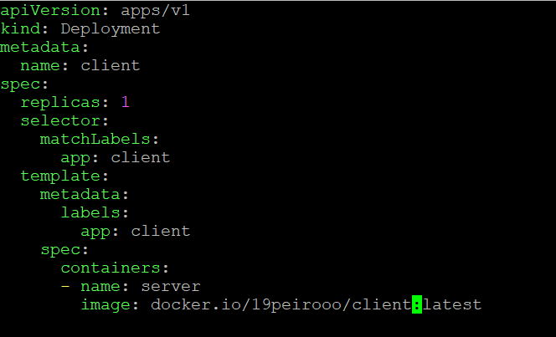

Ejecución

Configuración AWS
En AWS configuraremos 2 maquinas EC2 cada una con su IP publica elástica para que esta no cambie.
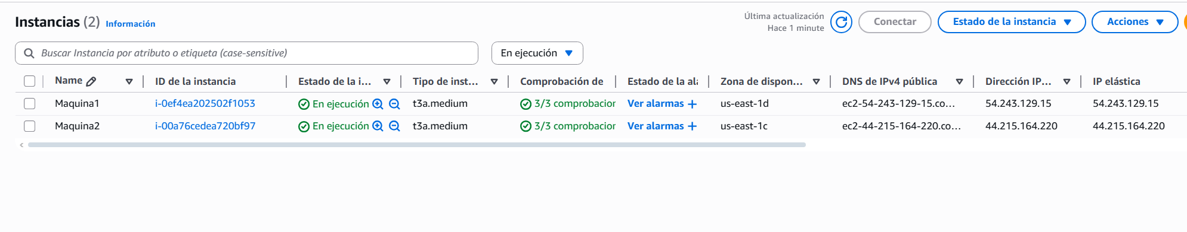
Estas máquinas están vinculadas por un grupo de seguridad donde se crean las siguientes reglas para permitir el trafico:
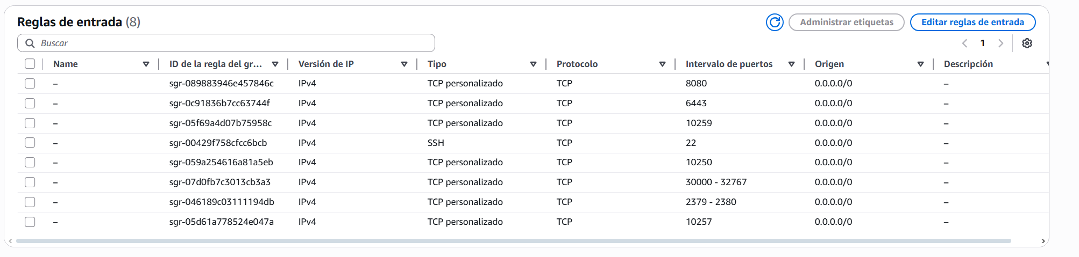

Creación de Pods
Lo primero que hay que hacer es añadir un nodo esclavo. Para ello, se ejecuta comando mencionado anteriormente con la IP 44.215.164.220 siendo esta la IP de la maquina 2.
Después subiremos las imágenes a docker hub con lo siguiente:
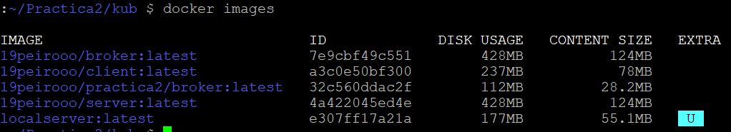
Después hay que crear todos los pods
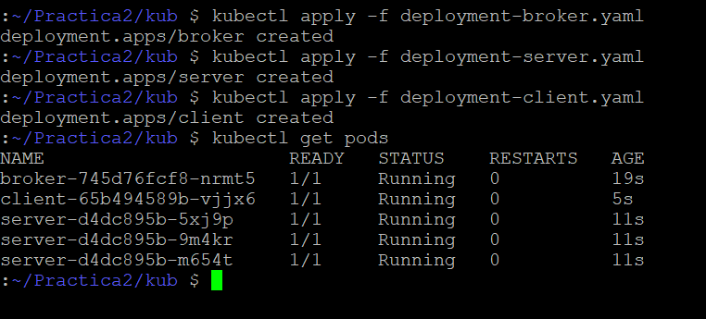
Una vez lanzados todos los pods para hacer las pruebas usaremos el server-d4dc895b-5xj9p como servidor de pruebas. Ahora nos meteremos en el cliente para probar si funciona todo:
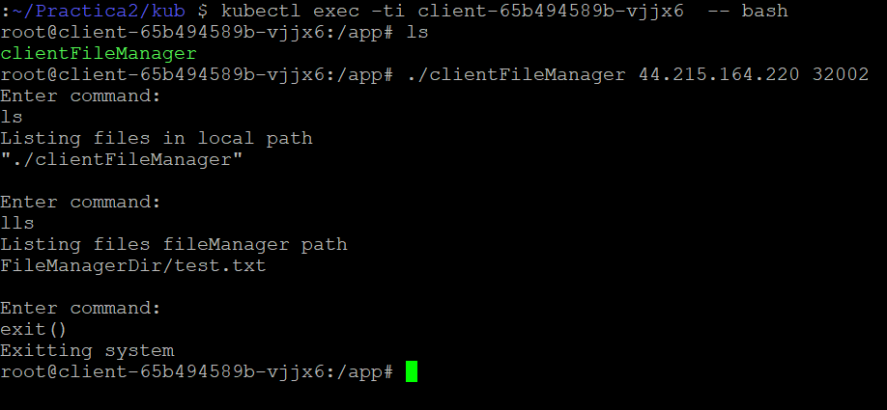

Configuración Avanzada 1
Para esta implementación, tendremos que coger lo ya implementado y añadir una carpeta compartida entre todos los nodos que deberá usar serverFileManager para que cuando se conecte un cliente vea siempre la misma carpeta.
Para ello lo que haremos será crear una carpeta en nuestra maquina master con un par de ficheros de prueba. La ruta de dicha carpeta en la maquina será /home/Ubuntu/Practica2/FileManagerDir.
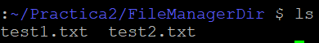
Para conseguir tener una carpeta compartida entre todos los pods tendremos que usar un recurso llamado volúmenes. Un volumen es un directorio accesible para uno o varios contenedores.

Montaje de Volúmenes
Montaremos los volúmenes en los yaml. Para definir volúmenes y usarlos
- volumes: Permite definir volúmenes
- hostPath: Hace que el pod use un directorio ya existente en el nodo
- path: Ruta del directorio existente
- type: Directory : Se asegura que la ruta sea un directorio
- volumeMounts: Lista de volúmenes que usa el contenedor
- name: nombre del volumen
- mountPath: Directorio que ve el volumen en el contenedor

Ahora tenemos que añadir este volumen a los servidores para que estos puedan acceder a él. Para ello tendremos que modificar el deployment del servidor.
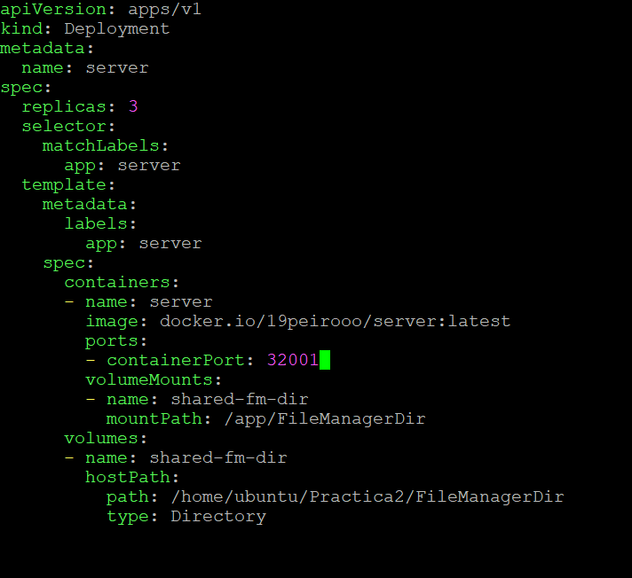
Probaremos que sigue funcionando
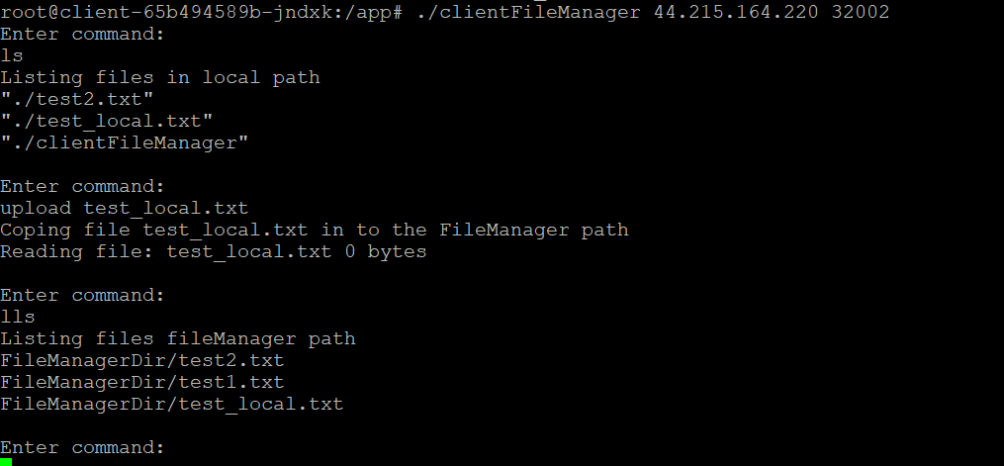

Configuración Avanzada 2
Para la siguiente configuración, cogeremos lo ha implementado, pero ahora podemos usar varios nodos para los servidores. Al ocurrir esto, no podemos utilizar hostpath como antes e implementaremos un disco duro NFS.

NFS
NFS es un sistema de archivos en red que permite a múltiples nodos o pods compartir el mismo directorio remoto, haciendo posible que todos vean y modifiquen los mismos archivos como si estuvieran en su propio sistema local.
Para poder usar NFS tenemos que abrir los puertos 111,2049 y 20048 en nuestro grupo de seguridad
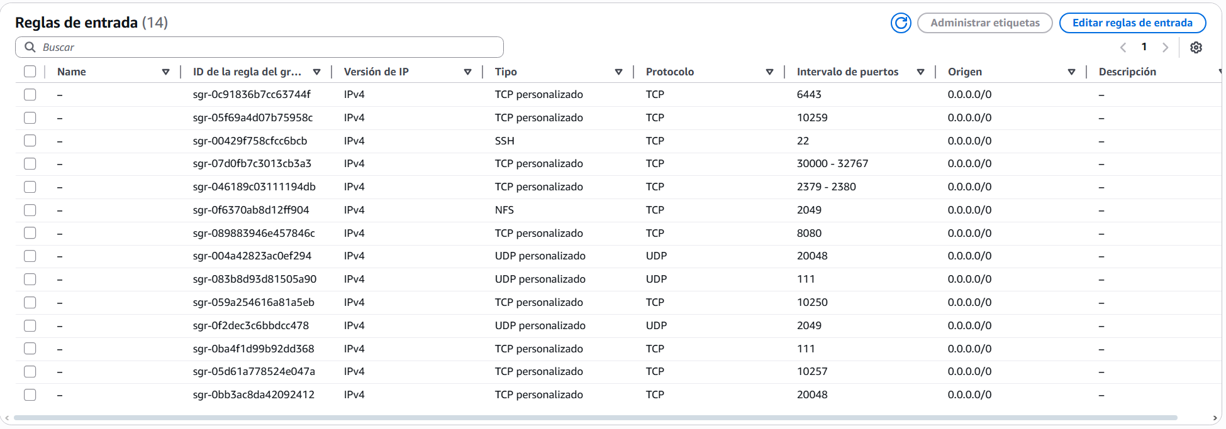

Montaje Servidor NFS
Tenemos que instalar NFS en el nodo master ejecutando el siguiente comando: sudo apt-get install -y nfs-common nfs-kernel-server haciendo que esta maquina sea nuestro servidor NFS.
Después, crearemos la carpeta compartida usando el comando sudo mkdir -p /var/nfs/FileManagerDir. Esta carpeta será la que exportaremos a los clientes modificando el fichero /etc/exports y aplicaremos la configuración usando sudo exportfs -a
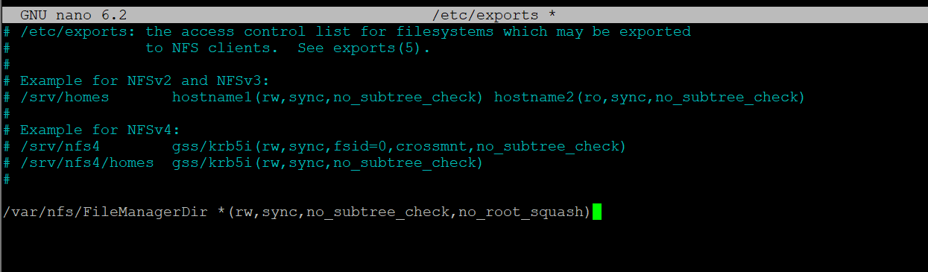
- *: Permite acceder a todos los nodos
- rw: Permite lectura y escritura en los clientes
- sync: El servidor escribe los cambios inmediatamente
- no_subtree_check: Evita comprobaciones extra cuando se exporta un subdirectorio
- no_root_squash: Permite que el usuario root del cliente siga siendo root en el servidor
Finalmente reiniciaremos el servidor usando sudo systemctl restart nfs-kernel-server.
Una vez montado el servidor NFS, tendremos que instalar el cliente de NFS en los nodos slave usando sudo apt-get install -y nfs-common.

PersistentVolume
Para poder usar nfs, tendremos que configurar un PersistentVolume. Un PV es un recurso de kubernetes donde se describe donde esta el almacenamiento y como acceder a él. Para ello tendremos que definir 2 archivos yaml para definir el PV y un PVC.
Para montar este PV se tendrá en cuenta lo siguiente:
- Tendra de almacenamiento 1Gi
- Se puede montar desde varios pods a la vez
El primer yaml es el que definirá el PV:
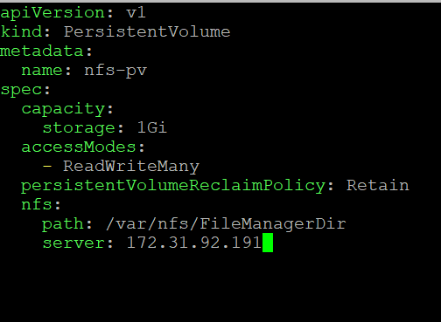
- capacity.storage: Se definirá el tamaño del almacenamiento
- accessMode: ReadWriteMany: Permite que varios nodos escriban a la vez
- persistentVolumeReclaimPolicy: Retain: Si borras el deployment, el contenido no se borra
- nfs.path: Directorio exportado de NFS
- nfs.server: IP privada del servidor NFS
Una vez creado el yaml, haremos un apply para meter el PV en kubernetes.
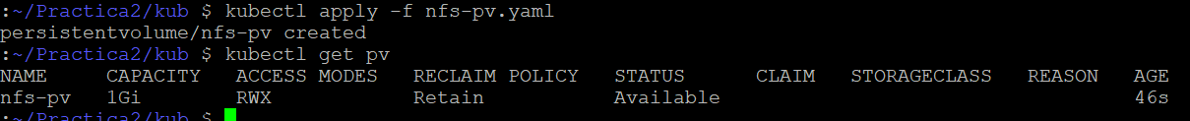

PersistentVolumeClaim
Un PersistentVolumeClaim es una solicitud de almacenamiento persistente hecha por los pods. Kubernetes lo asocia a un PersistentVolume que cumple los requisitos, permitiendo que los contenedores tengan acceso a datos que persisten, aunque el pod se elimine o reinicie.
Como mencionado anteriormente, tendremos que crear un archivo yaml definiendo el PVC:
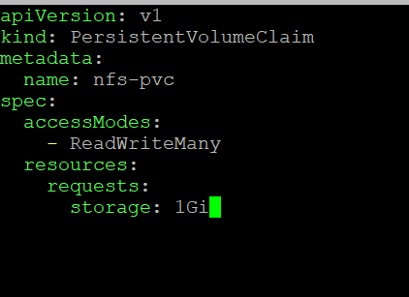
Una vez creado el yaml, haremos el apply para meter el PVC en kubernetes:
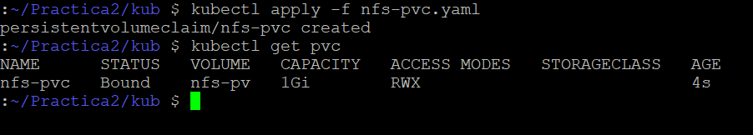
Podemos ver que se ha creado correctamente ya que su status es bound significando que se ha enganchado al PV correctamente.

Modificación Servidor
Una vez creados el PV y el PVC, tendremos que modificar el servidor para que el volumen que use nuestro PV. Para ello, a la hora de montar el volumen, añadiremos el PVC.
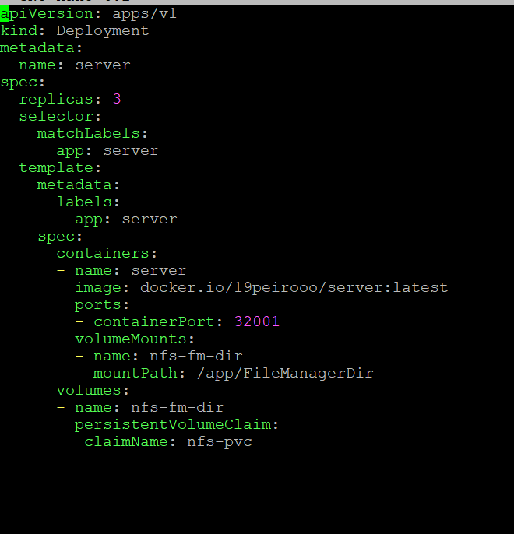
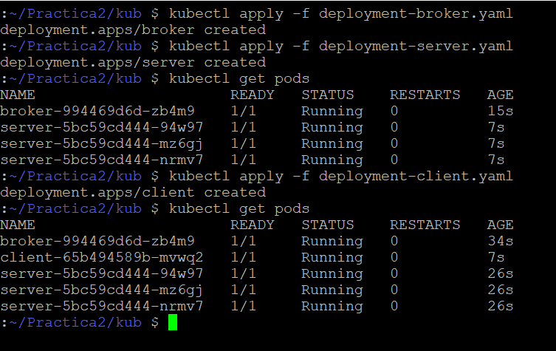

Vamos a comprobar ahora si ha funcionado todo, para ello me meter en un servidor y creare un archivo, luego comprobare si ese archivo esta en otro servidor
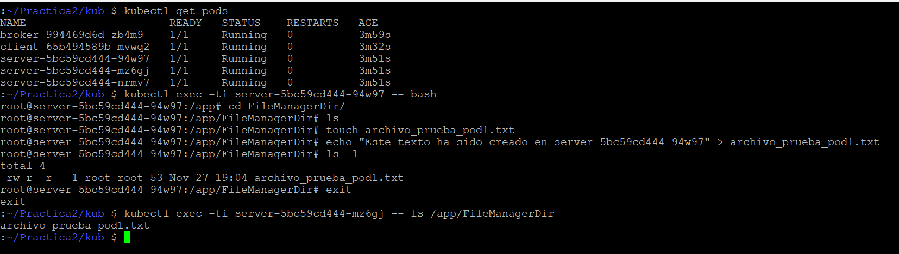
Comprobaremos también el flujo normal del programa
